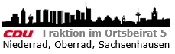 | 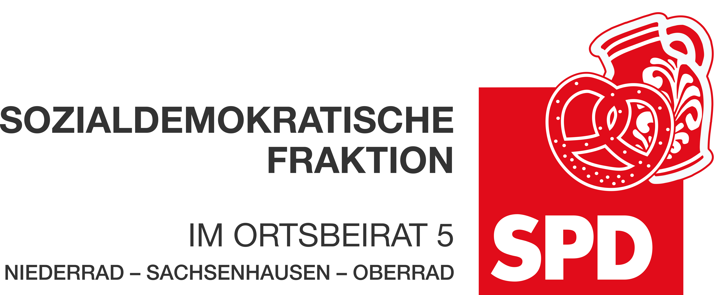
13. Januar 2023

Antrag
Parkhaus DFB Campus für Anwohner:innen öffnen

Der Ortsbeirat 5 bittet den Magistrat, dafür zu sorgen, dass der Deutsche Fußball-Bund (DFB) das neue Parkhaus am DFB Campus für Anwohner:innen in Niederrad zur Verfügung stellt. Die Nutzung des Parkhauses soll Preise für Anwohnerparken nicht überschreiten.

Begründung:
Das am DFB Campus eröffnete Parkhaus ist für die Öffentlichkeit nicht nutzbar und steht derzeit ausschließlich Mitarbeitenden des DFB zur Verfügung. Das Parkhaus wird kaum genutzt. Im Stadtteil Niederrad herrscht hoher Parkdruck. Zudem sollen im Zuge der Umgestaltung der Schwarzwaldstraße viele Parkplätze wegfallen. Eine Nutzung für Anwohner:innen in Niederrad soll deshalb ermöglicht werden, z.B. durch Einfahrt mit Berechtigungskarten. Weiterhin soll die Nutzung des Parkhauses nicht teurer sein als Anwohnerparken

Petra Korn-Overländer Dr. Jan Binger
Agnetha Sammet Martin-Benedikt Schäfer
Dr. Uwe Schulz Dr. Uwe Schulz
(Antragsteller) (Fraktionsvorsitzende)

